# Классын хүснэгт болон бусад функцийн талаарх ойлголтууд (Лаборатори №5)

Ү.Мэндсайхан

МУИС, ХШУИС, Компьютерын ухаан, mendsaikhan@gurvanshiidel.mn

# 1. ОРШИЛ

Байгуулагч функц, устгагч функц, хуулагч функц, объектын хаяган хувьсагч зэрэг талаар судлан түүнийгээ хэрэгжүүлэн, ажилчин классын хүснэгт үүсгэн ажилтны мэдээллийг авч түүнийг нэрээр эрэмбэлдэг функц тодорхойлсон.

# 2. ЗОРИЛГО

Өмнөх лаборатори дээр тодорхойлогдсон Ажилчин нэртэй классыг шинэчлэн илүү сайжруулж, уг классын хүснэгт үүсгээд түүнийг нэрээр нь эрэмбэлэн харуулах.  
Үүний тулд дараах ойлголтуудыг судлах:  
 2.1 Байгуулагч функц хэзээ дуудагддаг вэ?  
 2.2 Устгагч функц хэзээ дуудагдах вэ?  
 2.3 Хуулагч байгуулагч гэж юу вэ? Ач холбогдол нь юу вэ?  
 2.4 Хуулагч функц гэж юу вэ? Ач холбогдол нь юу вэ? Санах ойн цоорхойгоос хэрхэн сэргийлэх вэ?  
 2.5 Объектын хаяган хувьсагчийг хэрхэн зарлах вэ? new оператороор санах ой нөөцлөх, хаяган хувьсагчаар дамжуулж объектын гишүүн өгөгдөл, гишүүн функцэд яаж хандах вэ?

# 3. ОНОЛЫН СУДАЛГАА

## 3.1 Байгуулагч функц хэзээ дуудагддаг вэ?

Байгуулагч функц нь классаас шинэ объект үүсэх үед хамгийн эхэнд дуудагдана. Классд дамжуулах параметрээс хамаарч ямар төрлийн байгуулагч дуудагдах нь тодорхой болдог. Ямар ч параметргүй классын нэрээр дуудвал анхдагч байгуулагч функцийг дуудна.

## 3.2 Устгагч функц хэзээ дуудагддаг вэ?

Устгагч функц нь цааш хэрэглэгдэхгүй объект устахад дуудагдаж түүний эзэмшиж байсан динамик ойг чөлөөлж өгдөг. Устгагч функц нь объект устгагдах үед дуудагддаг. Хэрвээ хөгжүүлэгч устгагч функц бичээгүй бол байгуулагч функцийн нэгэн адилаар C++ компайлер түүнийг нэмэж өгдөг ба устгагч функц нь классынхаа гишүүн функц болох бөгөөд функцийн нэр классын нэртэй ижил ба урдаа ~ тэмдэг авна. Устгагч функц нь application, программ дуусах үед буюу объектийн үйлчлэх хүрээ дуусах үед дуудагдана.

## 3.3 Хуулагч байгуулагч гэж юу вэ? Ач холбогдол нь юу вэ?

Хуулагч байгуулагч бол шинэ объект нь түүний өмнөх аль нэгэн объектын сүүлийн утгыг хуулбарлаж авах боломжийг олгох функц юм. Хуулагч байгуулагч нь параметр авна. Тэр параметр нь класс нэгтэй хуулагдах объектын заалт байна. Хуулагч байгуулагч дуудагдах:  
 1. Объект классын өөр объектийн мэдээлэлтэй ижилхэн үүсгэх үед  
 2. Объект параметрээр дамжих үед  
 3. Compiler түр объект үүсгэх үед

## 3.4 Хуулагч функц гэж юу вэ? Ач холбогдол нь юу вэ? Санах ойн цоорхойгоос хэрхэн урьдчилан сэргийлэх вэ?

Хэрвээ объект заагч эсвэл санах ой нөөцөлж байгаа бол түүнд зориулж хуулагч функц үүсгэх хэрэгтэй байдаг. Санах ойн цоорхой үүсэх шалтгаан нь хуулагчаар объект A-г объект B-д хуулвал B-д A объект утга биш хаяг оноогддог. Энгийнээр хэлбэл 2 объект нэг хаягтай болно гэсэн үг. Үүнээс сэргийлэхийн тулд санах ой нөөцөлсөн хуулагч гишүүн функц тодорхойлж өгдөг. Жишээ нь:  
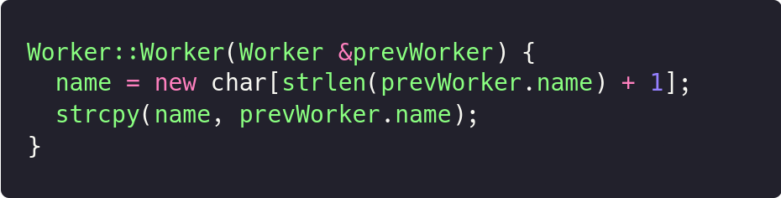

## 3.5 Объектын хаяган хувьсагчийг хэрхэн зарлах вэ? new оператороор санах ой нөөцлөх, хаяган хувьсагчаар дамжуулж объектын гишүүн өгөгдөл, гишүүн функцэд яаж хандах вэ?

Тухайн объект үүсэж буй классаас хаяган хувьсагч зарлах  
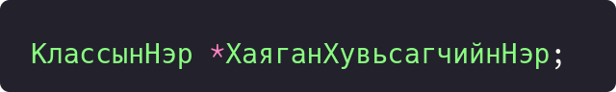

Хаяган хувьсагчаа үүсгэсний дараа түүнд харгалзах санах ойг нөөцлөхийн тулд new түлхүүр үгийг ашиглан нөөцлөнө.  
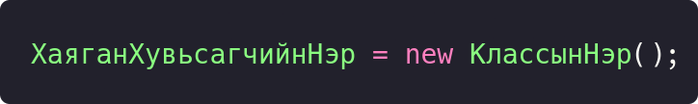

Ингэснээр хаяган хувьсагчид тухайн классын хэмжээтэй санах ойг нөөцлөж өгнө. Түүний гишүүн өгөгдөлд эсвэл гишүүн функцэд хандахдаа   
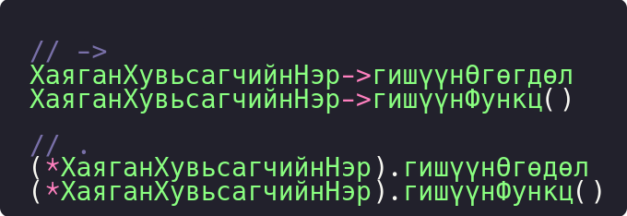 гэж хандана. Санах ой new оператор ашиглан нөөцөлж өгсөн бол ашиглаж дуусах үедээ delete оператор ашиглан чөлөөлнө.

## 3.5 Объектын хаяган хувьсагчийн хүснэгт үүсгэх жишээ код бичиж ажиллуул.

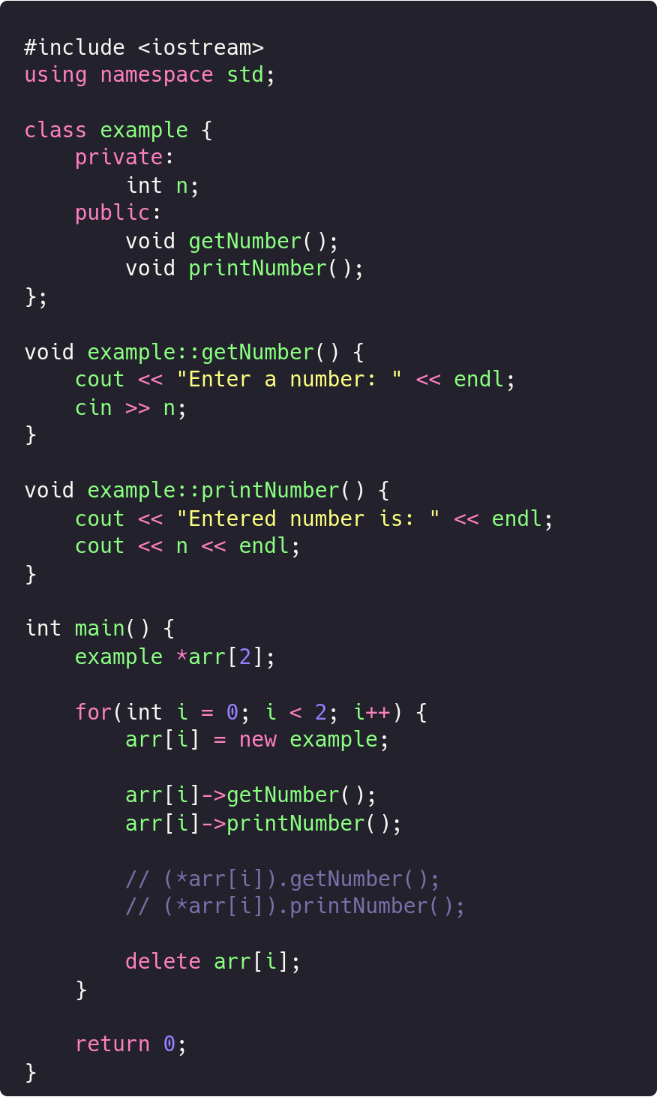

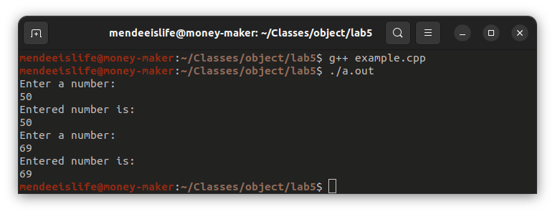

# 4. ХЭРЭГЖҮҮЛЭЛТ БОЛОН ҮР ДҮН

## 4.1 Олон ажилчин бүртгэж ажилчдыг нэрээр нь эрэмбэл. Хоёр объектын байрыг солихдоо "copy" функцийг ашиглана.

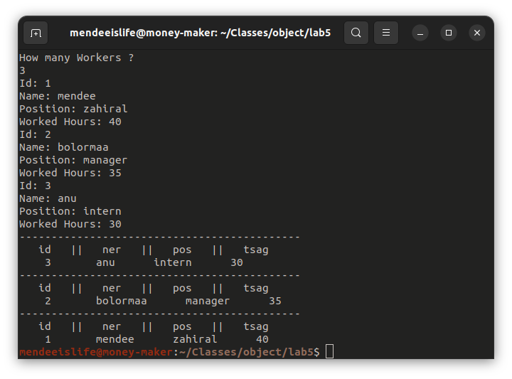

4.2 Объектын хаяган хүснэгт үүсгээд хаягийг нь нэрээр нь эрэмбэл.

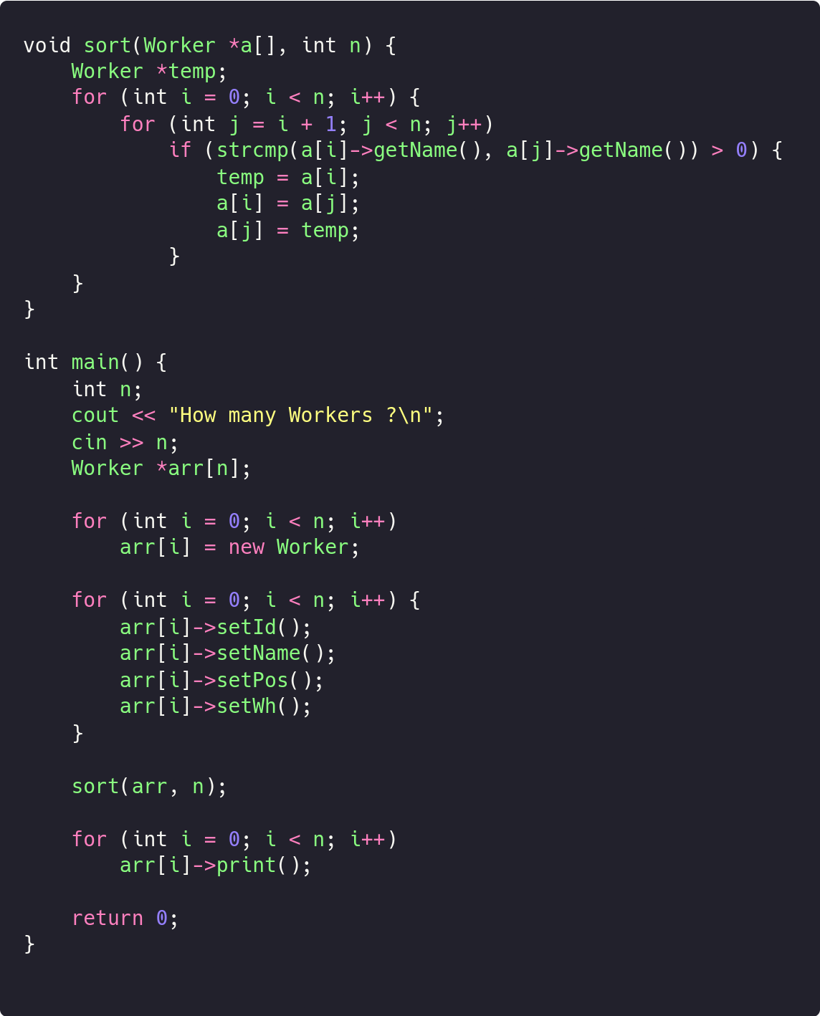

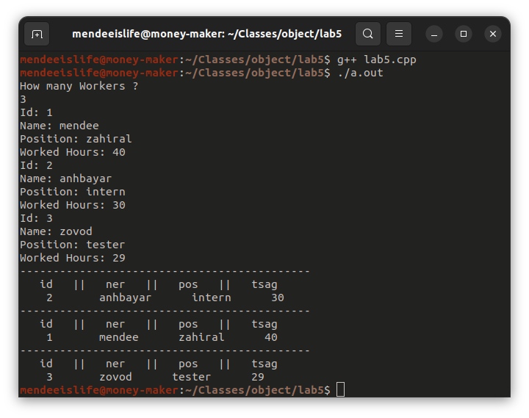

4.3 Шинэ ажилчин бүртгэхдээ тухайн ажилчны ID өмнө бүртгэлтэй эсэхийг шалгаж бүртгэлтэй бол бүртгэхгүй. Өөрөөр хэлбэл ID дахин давхцахгүй болго.

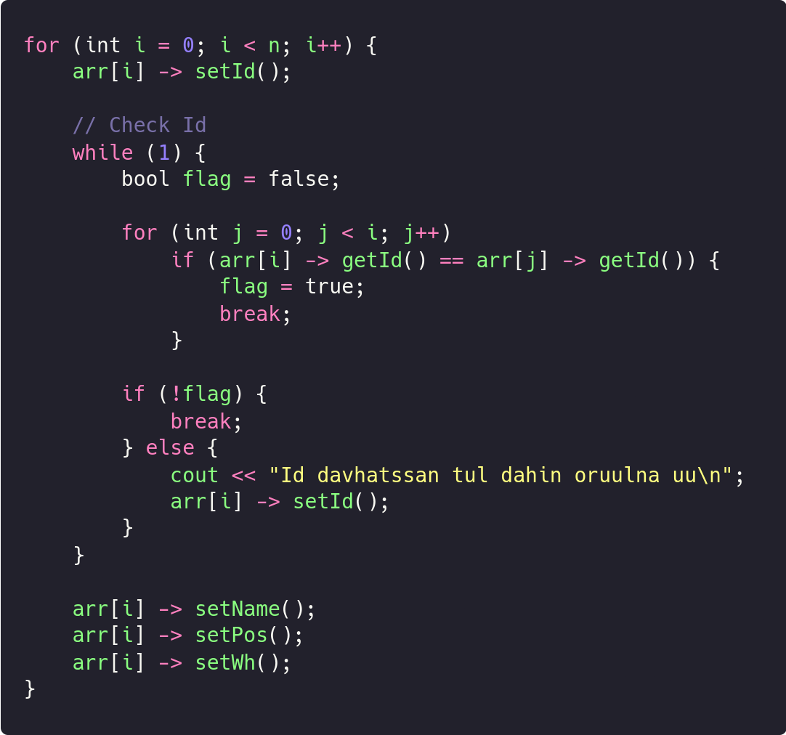  
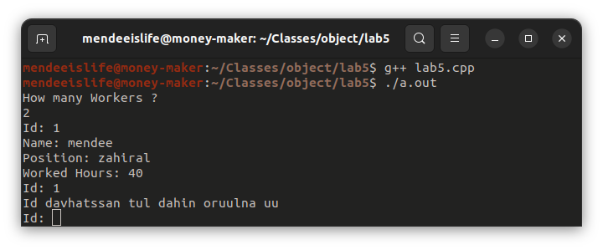

5. ДҮГНЭЛТ

Анхдагч байгуулагч, хуулагч байгуулагч, параметртэй байгуулагч болон бусад дахин тодорхойлсон байгуулагчид нь зөвхөн объект үүсэх үед дуудагддаг бөгөөд үүссэний дараа тэдгээрт хандах боломжгүй. Устгагч байгуулагч нь объект устах үед дуудагддаг бөгөөд дахин тодорхойлох боломжгүй. Хуулагч байгуулагч нь санах ойн нөөцөлсөн объектыг хуулахдаа санах ойн цоорхой үүсгэх тул үүнээс сэргийлж хэрэглэгчийн хуулагч функц бичиж шийдвэрлэдэг юм байна.

# 6. АШИГЛАСАН МАТЕРИАЛ

1. Объект хандлагат технологийн С++ програмчлал, Ж.Пүрэв, 2008, Улаанбаатар

# 7. ХАВСРАЛТ

Github линк, [Lab 5](https://github.com/mendeeislife/object/blob/main/lab5/lab5.cpp)